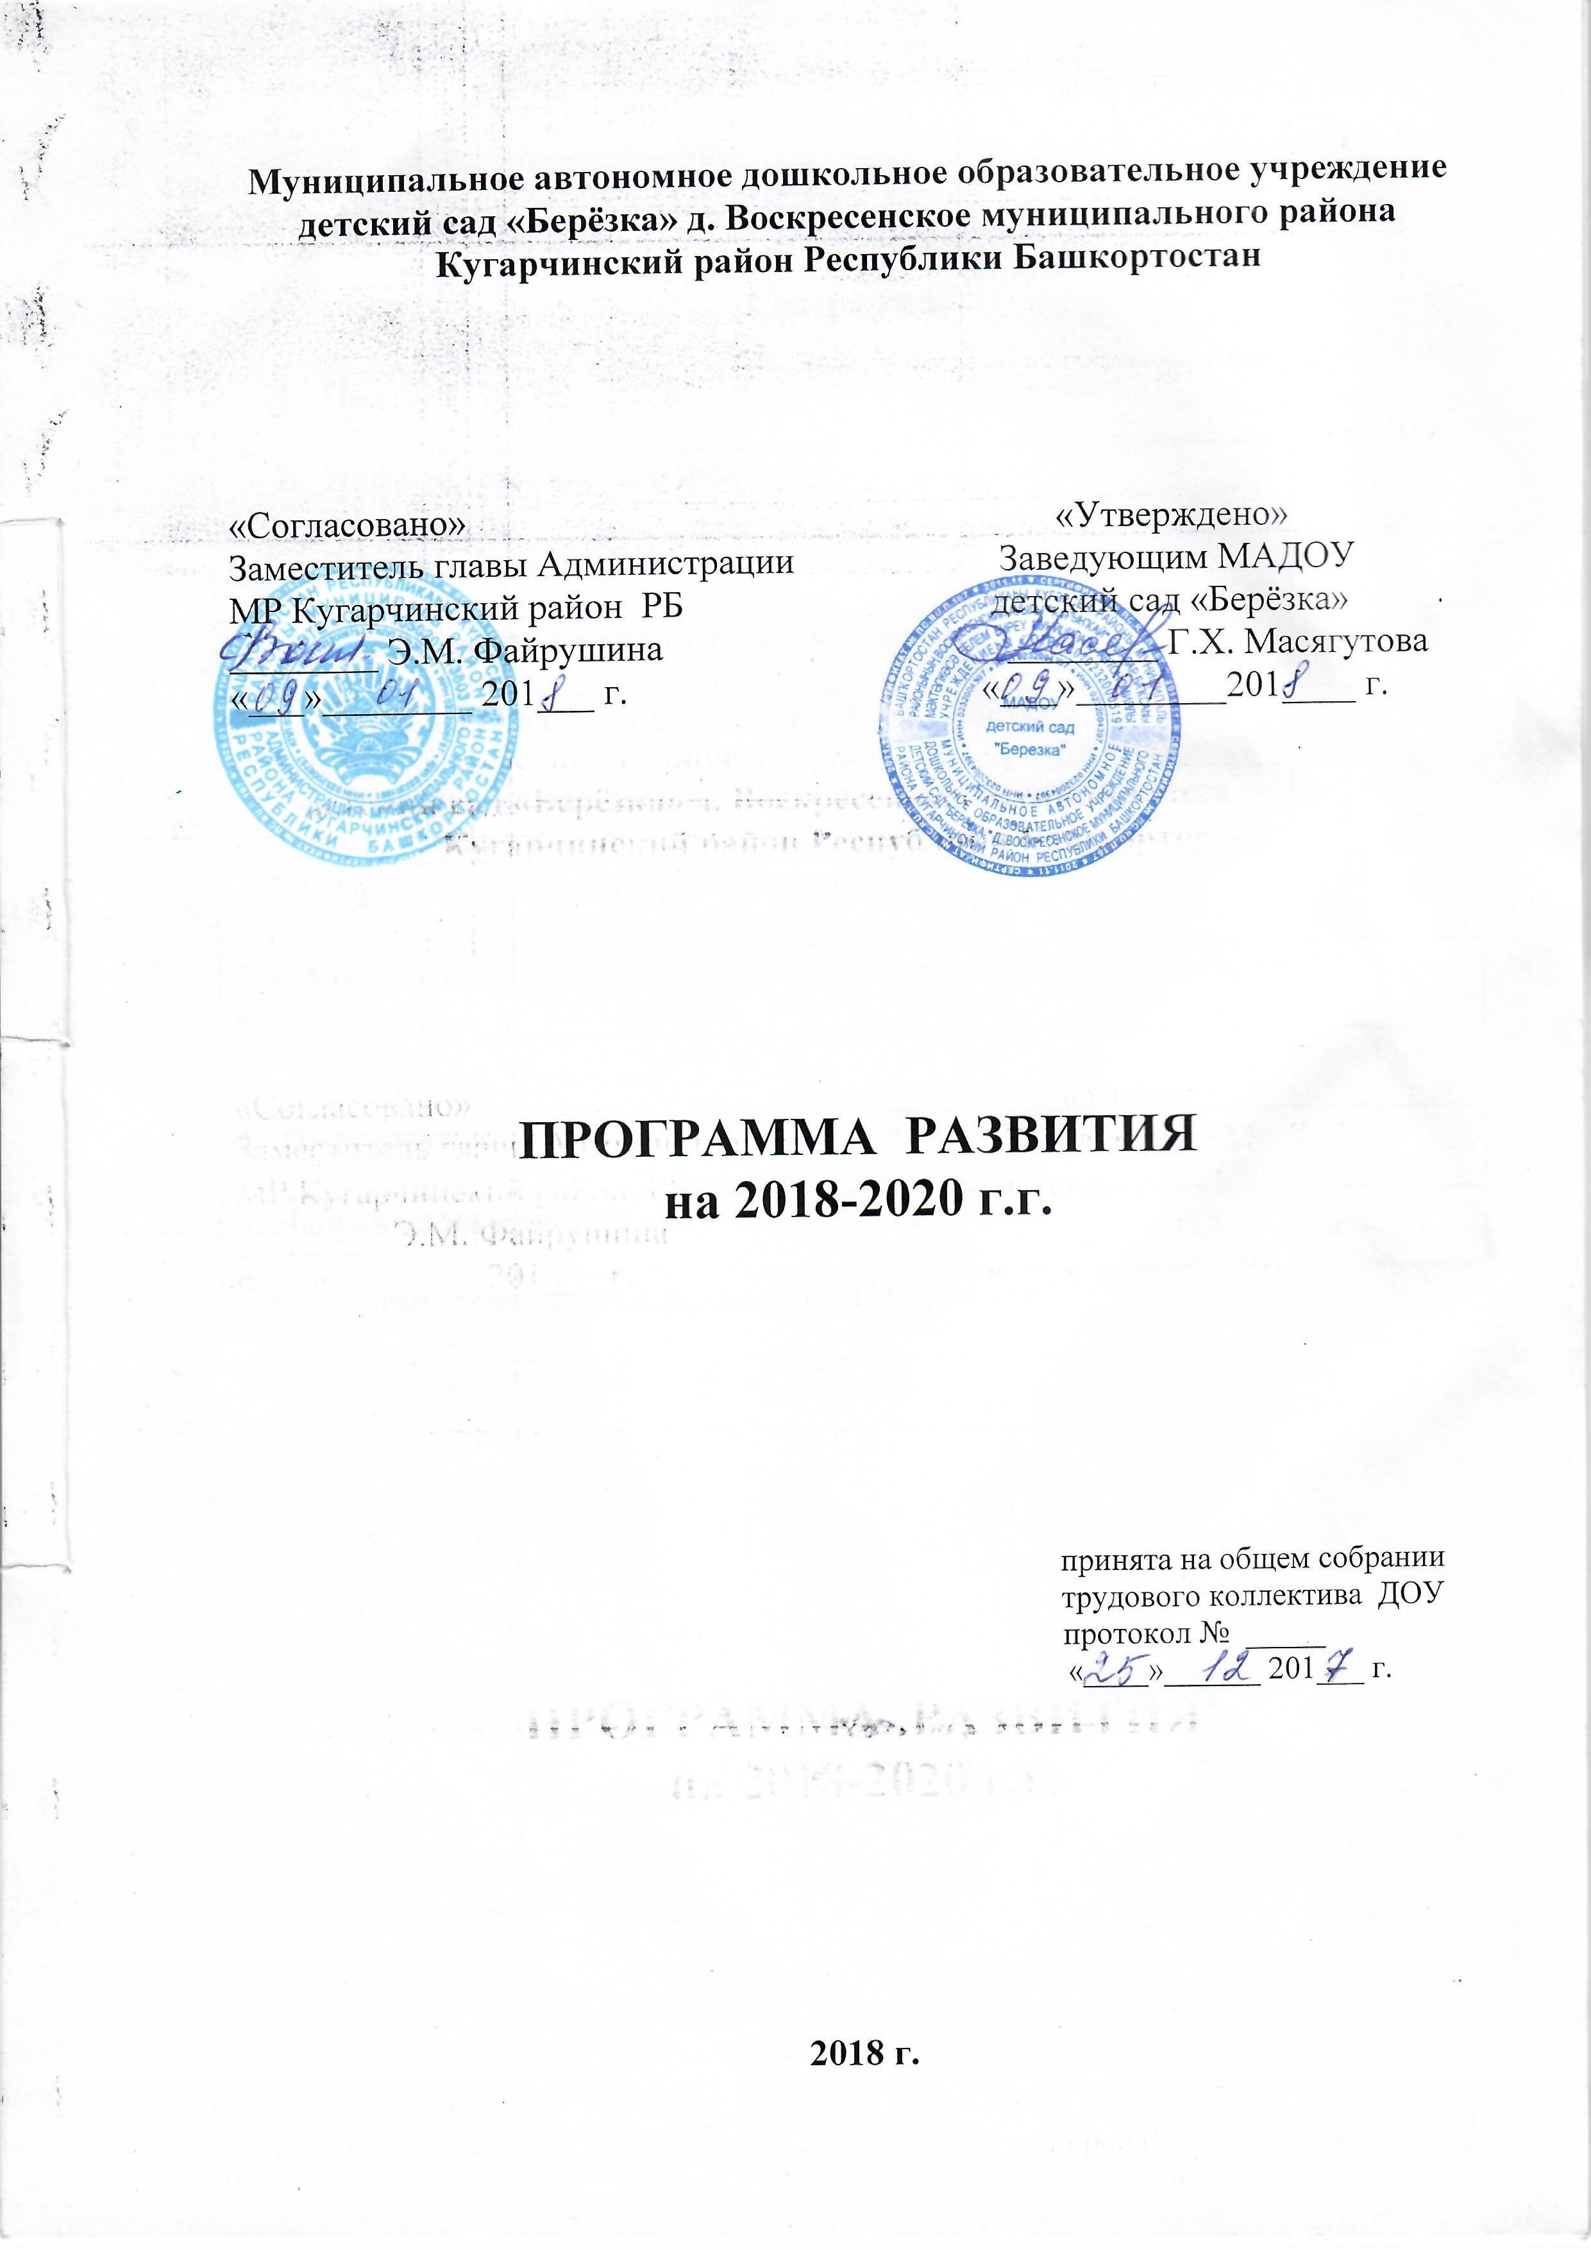

СОДЕРЖАНИЕ:

Содержание

- Паспорт Программы развития ДОУ
- Информационная справка

2.1. Сведения о ДОУ
2.2. Сведения о педагогических кадрах
2.3. Право на образовательную деятельность
2.4. Содержание воспитательно- образовательного процесса

2.5. Проблемно-ориентировочный анализ

2.6. Контингент воспитанников и социальная карта воспитанников
- Основные проблемы
4. План действий
5. Направления развития ДОУ 2018-2020 г.г
6. Ожидаемые результаты реализации Программы

- Паспорт Программы

Разработчик программы: Муниципальное автономное дошкольное образовательное учреждение детский сад «Берёзка» д. Воскресенское муниципального района Кугарчинский район РБ (далее ДОУ).

Исполнители: Творческий коллектив МАДОУ детский сад «Берёзка»
д. Воскресенское.

Цель программы: Решение приоритетных задач развития ДОУ, повышение качества дошкольного образования в МАДОУ детский сад «Берёзка».

Название программы: Программа развития Муниципального автономного дошкольного образовательного учреждения детский сад «Берёзка» д. Воскресенское на 2018-2020 года.

Программа является организационной основой деятельности ДОУ. Определяет цели, задачи, направления и предполагаемые результаты развития ДОУ на 2018 – 2020 гг.

Приоритетными задачами развития ДОУ являются:
- Обеспечение разностороннего развития детей дошкольного возраста с учетом их возрастных и индивидуальных особенностей.
- Осуществление целостного подхода к укреплению здоровья детей, обеспечение их психического благополучия и комфортности в условиях ДОУ, а также формирование у дошкольников ответственности за своё здоровье.
- Совершенствование научно-методического, информационного обеспечения образовательного процесса.
- Совершенствование профессионального мастерства педагогических работников.
- Создание условий, способствующих становлению гражданских, патриотических и нравственно-этических основ личности ребёнка, приобщение дошкольников к культуре.
- Привлечение дополнительных ресурсов для развития ДОУ.

Сроки реализации программы: 2018 – 2020 гг.

Учреждение осуществляет свою деятельность в соответствии
- с Законом РФ «Об образовании»
- Типовым положением о дошкольном образовании
- Договором между Учредителем и ДОУ
- Уставом дошкольного образовательного учреждения.
Финансирование программы осуществляется за счёт бюджетных и внебюджетных средств.

Ресурсное обеспечение программы. Качественный анализ педагогического состава ДОУ: к педагогической деятельности допущены лица, имеющие среднее профессиональное и высшее профессиональное образование, подтвержденное документами государственного образца о соответствующем уровне образования и квалификации.

Сроки предоставления отчётности. ДОУ отчитывается о выполнении программы наблюдательному совету и Комитету по вопросам образования Администрации муниципального района Кугарчинский район РБ. Отчёты предоставляются:
-по окончании выполнения программы.
Также в обязанности ДОУ входит периодическое информирование родителей воспитанников о ходе реализации программы (материалы сайта ДОУ).

Свидетельство о государственной регистрации права на оперативное управление 04 АВ 429062 от 19 февраля 2010 г.

Свидетельство о государственной регистрации права на постоянное пользование (земельный участок) 04 АВ 430746 от 19 августа 2010 г.

- Информационная справка
Муниципальное автономное дошкольное образовательное учреждение детский сад «Берёзка» д. Воскресенское функционирует с 1967 года. На основании Постановления Администрации Кугарчинского района республики Башкортостан № 159 от 21.09.1992 года «О передаче ведомственных дошкольных учреждений в систему народного образования» детский сад передан в ведомство системы народного образования Республики Башкортостан с 01 октября 1992 года.
Официальное наименование Учреждения:
полное: муниципальное автономное дошкольное образовательное учреждение детский сад «Берёзка» д. Воскресенское муниципального района Кугарчинский район Республики Башкортостан; сокращенное: МАДОУ детский сад «Берёзка» д. Воскресенское
Место нахождения Учреждения:
- юридический адрес Учреждения: 453322, Республика Башкортостан, д. Воскресенское, ул.Михайловская , д.1 .
- фактический адрес Учреждения: 453322, Республика Башкортостан, д. Воскресенское, ул. Михайловская, д. 1 .
Учредитель ДОУ - администрация муниципального района Кугарчинский район Республики Башкортостан
ДОУ расположено в одноэтажном здании. Проектная мощность учреждения 35 мест.
- Здание детского сада типовое, техническое состояние удовлетворительное. Учреждение рассчитано на 2 групп. В настоящее время функционирует 2 разновозрастные группы. В ДОУ имеется музыкальный зал- спортивный зал совмещены, методический кабинет.
- В детском саду воспитывается 35 детей. На основании Устава МАДОУ детский сад работает в 9-часовом режиме (с 8.00 до 17.00 часов) при пятидневной рабочей неделе, выходные дни – суббота и воскресенье.
Нормативно-правовые основы деятельности ДОУ отражаются Уставом и локальными актами:
- договорами с собственником, родителями, специалистами;
- правилами внутреннего трудового распорядка;
- должностными инструкциями;
- договорами с обслуживающими организациями.

Педагогический коллектив использует в своей работе основную образовательную программу дошкольного образования «От рождения до школы» под редакцией Н.Е. Вераксы, Т.С. Комаровой, М.А. Васильевой 2016 г.
  - Сведения о педагогических работниках.
По образованию
Высшее | 1 человек
Не законченное высшее | -
Среднее специальное | 2 человек
Без образования | -
По категории
Высшая квалификационная категория | -
Первая квалификационная категория | 3 человек
Вторая квалификационная категория | -
Без категории | -
По стажу
Менее 5 лет | -
От 5 до 10 лет | -
От 10 до 15 лет | -
От 15 и более лет | 3 человек

2.3. ПРАВО НА ОБРАЗОВАТЕЛЬНУЮ ДЕЯТЕЛЬНОСТЬ

МАДОУ детский сад «Берёзка» имеет право осуществления образовательной деятельности по образовательным программам, указанным в лицензии на право ведения образовательной деятельности 02 Л01 № 0005765 за регистрационным № 4065 от 25.03.2016 года.
Детский сад реализует образовательную программу ДОУ, составленную на основании основной образовательной программы дошкольного образования «От рождения до школы» под редакцией М.А.Васильевой, В.В. Гербовой, Т.С. Комаровой и утвержденной заведующим ДОУ. Процесс организации воспитательно-образовательной деятельности в детском саду носит комплексный, плановый характер.

  - Содержание воспитательно – образовательного процесса:

Содержание образовательного процесса в Учреждении определяется образовательной программой дошкольного образования, разрабатываемой, принимаемой и реализуемой Учреждением самостоятельно в соответствии с федеральными государственными образовательными стандартами дошкольного образования и основной общеобразовательной программы дошкольного образования и условиями её реализации, установленными федеральным органом исполнительной власти, осуществляющим функции по выработке государственной политики и нормативно – правовому регулированию в сфере образования, с учётом особенностей психофизического развития и возможностей детей.
Образовательная программа определяет следующие задачи:
- формирование у дошкольников определенного запаса представлений об окружающем, фонда знаний, умений, навыков;
- совершенствование средств, методов и форм физического воспитания детей;
- обеспечение социальной адаптации детей к условиям дошкольного образовательного учреждения.
Проблемно- ориентировочный анализ:
Таким образом, анализ результатов работы показывает, что в детском саду уровень знаний, умений, навыков детей в соответствие с программой растет.
Все шире используются в работе региональные программы.
Глубже изучаются традиции, обычаи.
Повышается профессиональный уровень воспитателя. Работа воспитателей над самообразованием ведется. Глубже изучают тему по воспитанию здорового образа жизни по социально- коммуникативному развитию детей дошкольного возраста. Воспитатели участвует на районных методических объединениях , показывают открытые мероприятия на должном уровне.
Детский сад постоянно вместе с родителями ищет оптимальные подходы к развитию каждого ребенка. Этому способствуют дни открытых дверей, родительские собрания, совместные праздники детей, родителей и сотрудников детского сада.
Организация образовательного процесса в ДОУ регламентируется Уставом учреждения и осуществляется по утвержденному годовому плану.
Педагоги ведут поиск новых форм организации образовательного процесса.
Однако наряду с этим выявлен ряд проблем в условиях реализации:
- недостаточная работа по анализу и обобщению опыта работы.
- психолого- педагогическое сопровождение развития ребенка.
- низкая материально- техническая база ДОУ.
- отсутствие специалистов.

Обучение в детском саду ведется на русском языке.

  - Контингент воспитанников в ДОУ: дети от 2 до 8 лет.
Педагоги ДОУ стараются наладить контакт с семьями родителей при помощи:
индивидуальных и подгрупповых занятий;
пропаганды педагогических знаний.

В ДОУ созданы необходимые условия для развития детей:
создана предметно-пространственная среда с учётом разный возраст детей.
участки оформлены малыми игровыми формами;
группы оформлены с учетом двигательной активности детей;
методический кабинет, обеспеченный литературой, пособиями.

Основные проблемы
-установка стационарного телефона;
-приобрести компьютер.
-замена ограждения детского сада «Берёзка»
-капитальный ремонт помещения, предназначенного для санитарного узла, буфетной.
Требуется:
-современное оформление и организация спортивной площадки;
-спортивный инвентарь для спортивных игр в достаточном количестве;
-замена детских раздевальных шкафчиков.
-мультимедийное оборудование в группы.

ПЛАН ДЕЙСТВИЙ

1.Изучение программ и методических рекомендаций для составления Образовательной программы ДОУ в соответствии с ФГОС.
2.Личностная и интеллектуальная диагностика детей и родителей.
3.Посещение и знакомство с работой лучших дошкольных учреждений района.
4.Участвовать в районных, республиканских семинарах по проблемам дошкольного образования.
5.Изучить материалы курсов повышения квалификации работников образования.
6.Изучение научно- методической литературы, периодической печати, отражающей дошкольное воспитание.
7.Подбор национальных программ, технологий и методик.
8. Создание условий для работы по национально- региональному компоненту.
9.Разработка на основе местных компонентов новых педагогических технологий с учётом индивидуальных, культурных и национальных особенностей детей, при этом опираться на местные условия.
10.Расширение работы по ознакомлению с традициями башкирского, русского, татарского народов. При этом расширить предметно – развивающую среду в ДОУ в соответствии с ФГОС.
11.Оказать посильную педагогическую помощь семьям воспитанников ДОУ,
внедрить в работу инновационные методы работы с родителями, с детьми.
12.Дополнить в детском саду уголки по ОБЖ, по развитию творчества детей.
13.На территории ДОУ – приобрести оборудование, в том числе физкультурное оборудование.

Направления развития ДОУ в 2018 – 2020 гг.

Направления  развития | Мероприятия  реализации программы | Сроки | Ответственные
Создание условий для дальнейшего развития ДОУ | 1. Укрепление материально-технической базы:  Основные проблемы  - установка стационарного телефона;  - замена ограждения ДОУ;  - реконструкция путей эвакуации;  - капитальный ремонт помещения, предназначенного для санитарного узла, буфетной.  - Приобрести компьютер.  Требуется:  - современное оформление и организация спортивной площадки;  - спортивный инвентарь для спортивных игр в достаточном количестве;  - замена детских раздевальных шкафчиков  - мультимедийное оборудование в группы. | 2018-2020 гг. | Заведующий,  Администрация РОО
Создание условий для дальнейшего развития ДОУ | 2. Продолжение работы по созданию и внедрению новых форм дошкольного образования:  - кружковая деятельность для детей по запросам родителей и интересам детей; | 2018-2020 гг. | Заведующий
Повышение профессиональной компетентности педагогов | 1.Аттестация педагогических работников | 2018-2020 гг. | Заведующий
Повышение профессиональной компетентности педагогов | 2. Повышение квалификации педагогических работников | Постоянно | Заведующий
Повышение профессиональной компетентности педагогов | 3. Обобщение педагогического опыта и нормативно-педагогической документации | Постоянно | Заведующий
Повышение профессиональной компетентности педагогов | 4. Осуществление творческого подхода к использованию программ, разработке совместной деятельности взрослых и детей; подбор, разработка и адаптация моделей образовательного взаимодействия, методик по дошкольному воспитанию и развитию, создание основной общеобразовательной программы ДОУ в соответствии с ФГОС. | 2018-2020гг | Заведующий, воспитатели
Повышение профессиональной компетентности педагогов | 5. Участие педагогов в выставках, семинарах, конференциях, смотрах-конкурсах и методических объединениях федерального, областного, районного уровней. | В соответствии с планами ДОУ, РОО | Заведующий,  воспитатели
Повышение профессиональной компетентности педагогов | 6.Мониторинг уровня развития воспитанников | В соответствии с годовым планом ДОУ | Воспитатели
Повышение качества дошкольного образования | 1. Оказание дополнительных образовательных услуг по следующим направлениям:  - физкультурно-оздоровительное;  - эколого-краеведческое;  - интеллектуальное. | 2018-2020гг. | Заведующий, воспитатели
Повышение качества дошкольного образования | 2. Внедрение новых здоровьесберегающих технологий во всех образовательных областях. | В соответствии с годовым планом ДОУ | Заведующий  Воспитатели,
Осуществление целостного подхода к оздоровлению  и укреплению здоровья воспитанников | 1. Проведение профилактических прививок и осмотров, выявление и коррекция нарушения речи, и других особенностей в развитии детей. Взаимодействия в работе ДОУ и медицинского учреждения (МЦРБ) Ежегодное заключение договора между ЦРБ с. Мраково и ДОУ на обслуживание детей. | 2018-2020гг. | Заведующий  Фельдшер ФАП
 | 2. Проведение ежегодного мониторинга состояния здоровья детей. (особенно в период эпидемии гриппа) | 2018-2020гг. | Заведующий
 | 3.Улучшение качества питания, контроль над организацией питания. | 2018-2020гг. | Заведующий,  .
 | Развитие общей и мелкой моторики:  1.Проведение утренней гимнастики и гимнастики после сна, гимнастика для глаз.  2.Динамических физкультминуток, самомассажа, дыхательной гимнастики;  3.Активизация движений  детей при проведении ОД и в режимных моментах. | 2018-2020гг. | Воспитатели

